УКАЗ

ПРЕЗИДЕНТА РОССИЙСКОЙ ФЕДЕРАЦИИ
О штатной численности
Вооруженных Сил Российской Федерации
В соответствии со статьей 4 Федерального закона от 31 мая 1996 г. № 61-ФЗ "Об обороне" постановляю:
- Установить штатную численность Вооруженных Сил Российской Федерации в количестве 1 885 371 единицы, в том числе 1 000 000 военнослужащих.
- Признать утратившими силу:
Указ Президента Российской Федерации от 1 января 2008 г. № 1 "О штатной численности Вооруженных Сил Российской Федерации" (Собрание законодательства Российской Федерации, 2008, № 1, ст. 1);
пункты 1, 3 и 4 Указа Президента Российской Федерации от 29 декабря 2008 г. № 1878сс "О некоторых вопросах Вооруженных Сил Российской Федерации" (Собрание законодательства Российской Федерации, 2009, № 2, ст. 179).
- Настоящий Указ вступает в силу со дня его подписания.
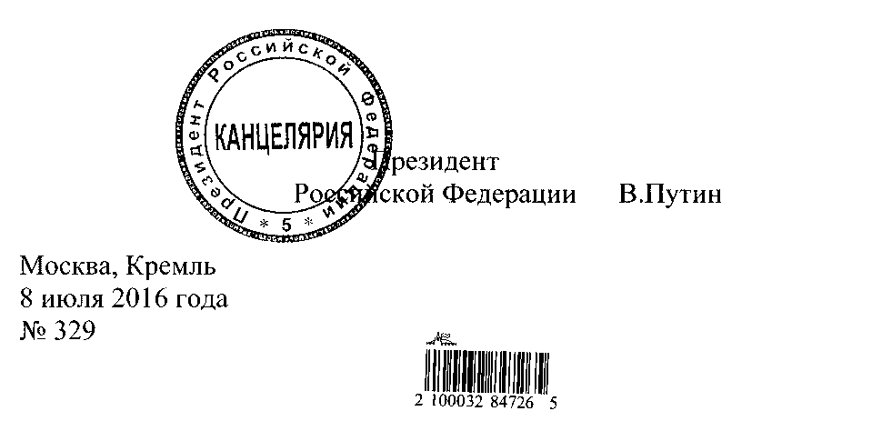

Нужна помощь военного юриста, нужна консультация военного юриста, нужен образец заявления, иска, административного искового заявления, апелляционной, кассационной жалобы в суд, представление интересов в суде?

Заходите: http://www.voensud-mo.ru/
Пишите: sud-mo@yandex.ru
Звоните: +7-925-055-82-55 (Мегафон Москва), +7-915-010-94-77 (МТС Москва), +7-905-794-38-50 (Билайн Москва)

Мы будем признательны, если Вы окажете помощь в развитии нашего сайта:
- разместив ссылки на наш сайт http://www.voensud-mo.ru/ в Интернете.
- написав отзыв о нашей работе (например, на сайтах spr.ru или otzovik.com или yell.ru)

СПАСИБО!
С уважением,
команда ЮК «СТРАТЕГИЯ».

